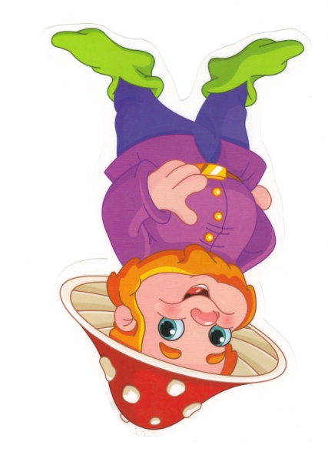
Grupa Krasnale – 30 kwietnia 2020r.

Witam wszystkie Krasnoludki !
Polska to mój dom
Temat dnia: Symbole Narodowe- flaga, godło

Zajęcie I . Propozycja zabawy ruchowej
Gimnastyka z mamą, tatą
Przygotowanie do zajęć, marsz po obwodzie (dywanu) przy piosence „Maszerują dzieci drogą” https://www.youtube.com/watch?v=urLZOP2MtVs
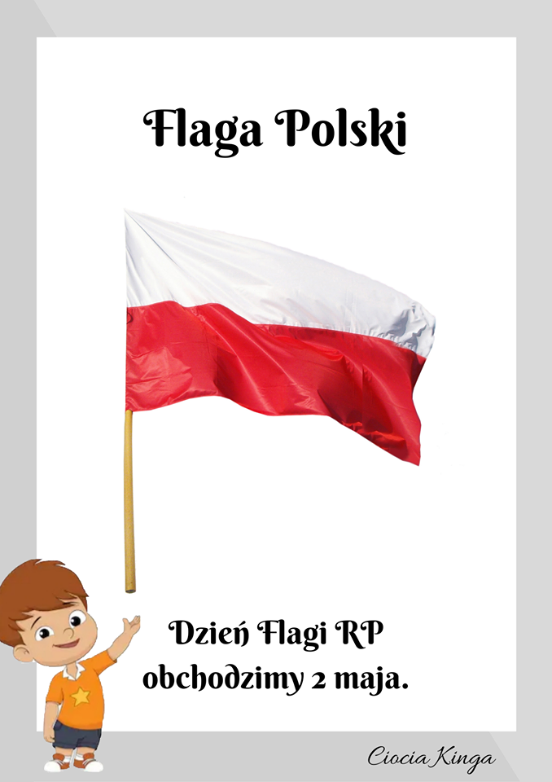
„Wiosenny deszczyk” – zabawa orientacyjno-porządkowa. Dzieci poruszają sie po pokoju w rytmie piosenki marszowej https://www.youtube.com/watch?v=3_oZrVBfnhA Na hasło: Pada deszcz przykucają i robą z ramion daszek nad głową.

Barwy ojczyste Czesław Janczarski
Powiewa flaga, gdy wiatr się zerwie.
A na tej fladze biel jest i czerwień.
Czerwień to miłość, biel – serce czyste.
Piękne są nasze barwy ojczyste.

Wyjaśniamy słowo flaga. Omawiamy jej wygląd, zwracamy uwagę na kolorystykę i ułożenie kolorów
Zajęcie II
- „Stolica Polski” – zabawa dydaktyczna.
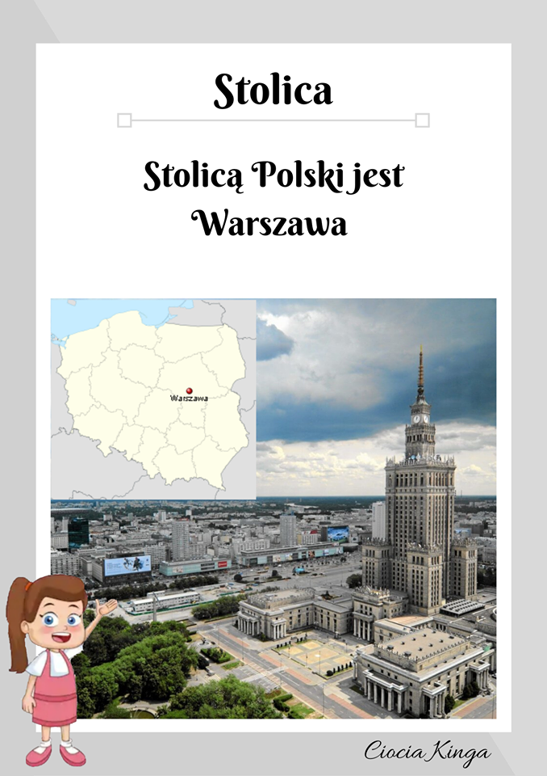
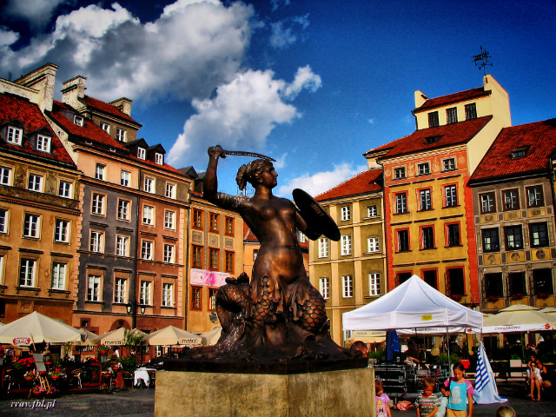
Stare Miasto
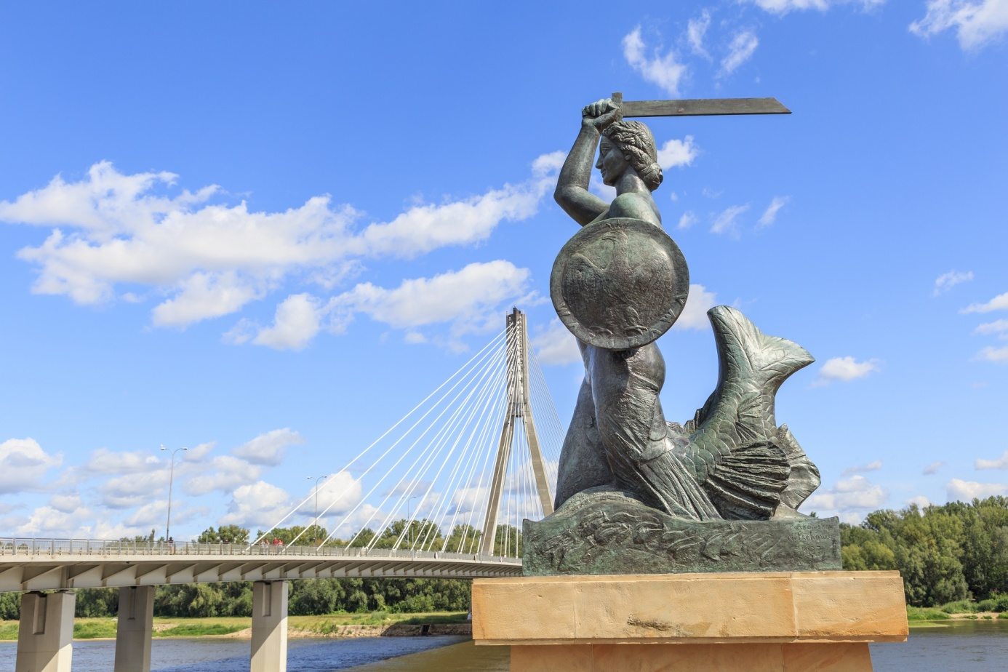
Syrenka Warszawska
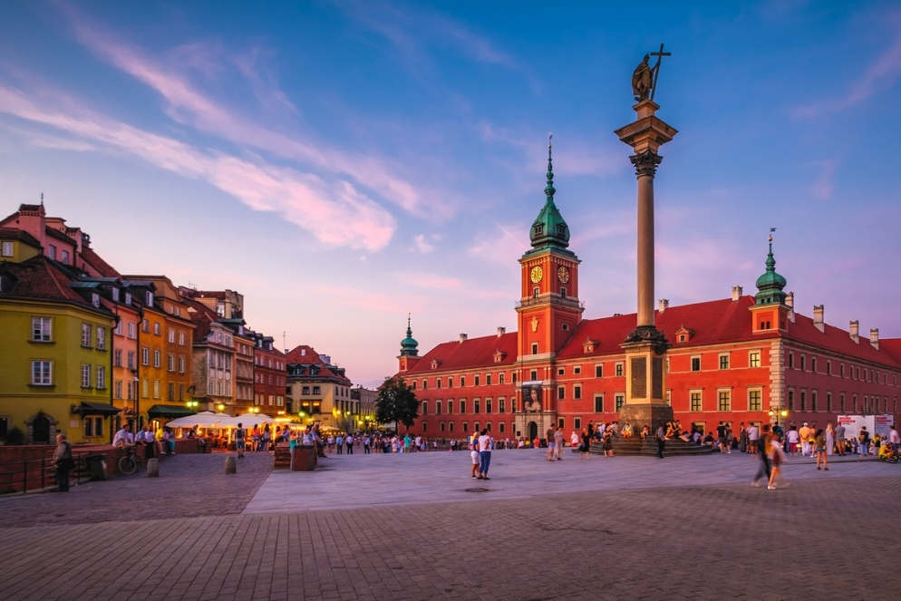
Plac Zamkowy
Warszawa jest stolicą Polski.
Wyjaśniamy znaczenie słowa stolica i pokazujemy, gdzie jest na mapie.
Wars i Sawa – słuchanie legendy W. Chotomskiej.
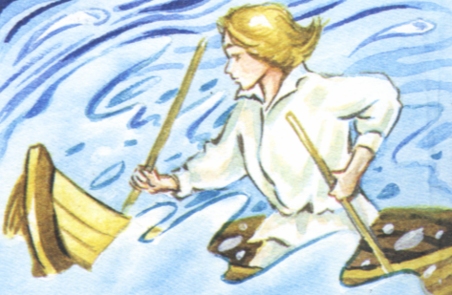
Dawno, bardzo dawno temu, nad brzegiem Wisły mieszkał młody rybak Wars. Któregoś dnia, gdy szedł nad rzekę, by zarzucić sieci, usłyszał piosenkę:

Któregoś dnia, gdy szedł nad rzekę, by zarzucić sieci, usłyszał piosenkę:
Siedem fal mnie strzeże i siedem błyskawic.
Kto się ich nie lęka, niech się tutaj zjawi.
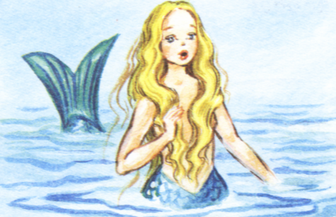
Piosenkę śpiewała dziewczyna. Głos miała tak piękny, słodki i dźwięczny, że Wars nie zawahał się ani chwili:
– Nie boję się niczego! – zawołał.
Wskoczył do swojej łodzi i popłynął. Ledwo jednak odbił od brzegu, rozpętała się straszliwa burza.
– Roztrzaskamy ci wiosła! – syczały błyskawice.
– Porwę twoje sieci na strzępy! – ryczał wicher.
– Zatopimy łódź! – groziły fale. Ale Wars płynął tak szybko, że ani wicher, ani fale, ani błyskawice nie mogły go dogonić. Kiedy był już w środku rzeki, wśród wzburzonych fal ujrzał dziwną postać: pół rybę, pół dziewczynę. Była to syrena. Zdziwił się Wars. Podpłynął bliżej.

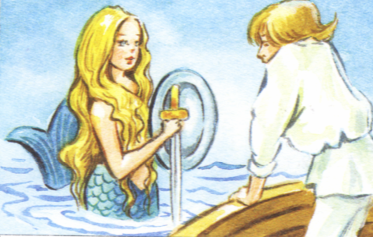
Wyciągnął rękę. Syrena podała tarczę i miecz. I nagle... zmieniła się w piękną dziewczynę.
– Na imię mam Sawa – powiedziała.
– Teraz ty broń mnie, rzeki i miasta. A potem było jak w bajce: Żyli długo i szczęśliwie dzielny Wars i piękna Sawa.
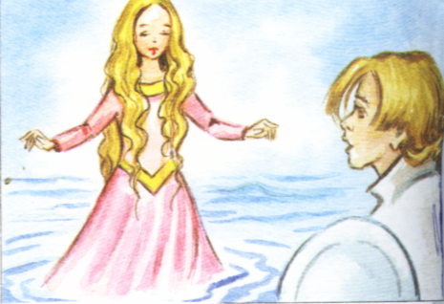
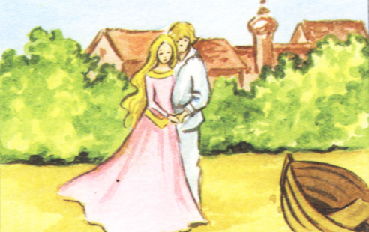

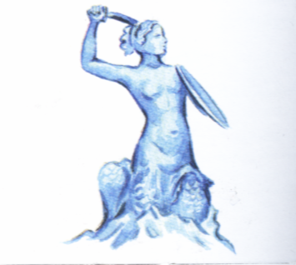
Rosło miasto nad Wisłą – dzielna, piękna Warszawa. Fale płyną jak dawniej... Wiatr powtarza piosenkę.

– Jaki herb ma Warszawa?
– Syrenkę!

Rozmowa na temat legendy. Jak miał na imię rybak?; Jak miała na imię dziewczyna, którą postanowił uratować rybak?; Jak wyglądała dziewczyna?; Co straszyło rybaka?; Co Wars dostał od dziewczyny?; Jakie miasto założyli Wars i Sawa?; Nad jaką rzeką powstało miasto Warszawa?.
Praca z KP2.26 – dzieci kolorują flagę Polski zgodnie ze wzorem. • KP2.
- Znak Maria Łaszczuk
Czy wiesz, jaki to znak:
w czerwonym polu biały ptak?
Wiem – odpowiedział Jędrek mały.
– To jest znak Polski: orzeł biały.

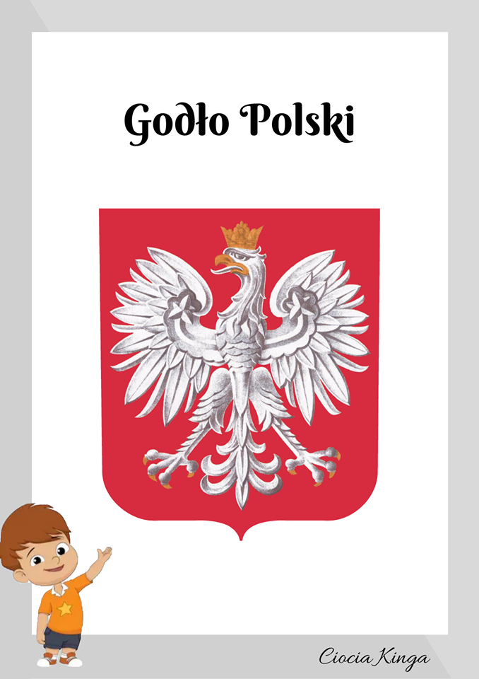
Rozmowa na temat przeczytanego wiersza, wyjaśnimy dzieciom, co to jest symbol narodowy – znak Polski, którym jest orzeł biały. prezentujemy dzieciom godło Polski.

Polecam obejrzeć Legendę ,,Orzeł biały” https://www.youtube.com/watch?v=yMWBZkLlaa0&t=336s
Wars i Sawa
https://www.youtube.com/watch?v=2X9THxfuGRs
Symbole Narodowe
https://www.youtube.com/watch?v=xQk8p7XY23A

